Disney+ anbefaler
Lucca er logget på Disney+ og skal vælge en film at se.
I fredags så Lucca Biler 2. Hvilken film vil Lucca mon få anbefalet i dag?
Vælg fire film fra næste side, som kunne være de film, Disney+ anbefaler til Lucca.
Klip dem ud og lim dem på Disney+’ forside.
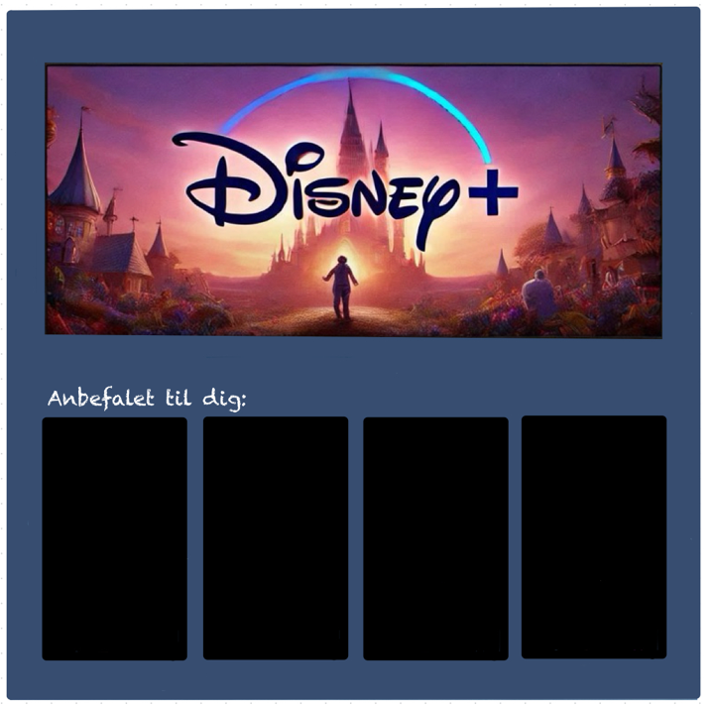

Charlie vil også gerne være med til at se film og åbner derfor sin Disney+ konto.
I sidste uge så Charlie Frost. Vælg nu, hvilke film, du tror, der kunne være anbefalinger til Charlie.
Klippeark til opgaven “Disney+ anbefaler”:
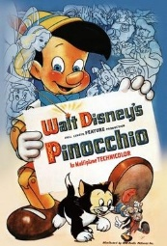 | 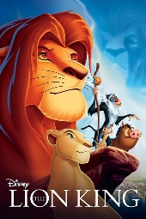 |  | 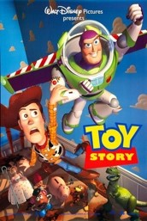 | 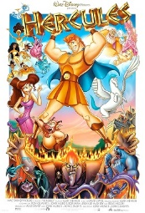 | 
Pinocchio  (1940) | Løvernes Konge  (1994) | Pocahontas  (1995) | Toy Story  (1995) | Herkules  (1997) | Mulan  (1998)
 | 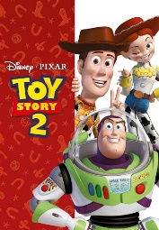 | 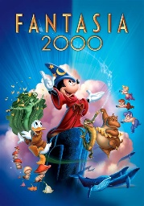 | 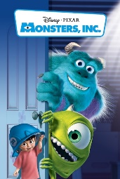 | 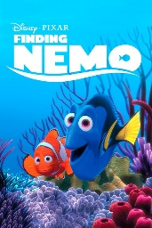 | 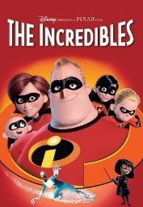
Tarzan  (1999) | Toy Story 2  (1999) | Fantasia  (2000) | Monsters, Inc.  (2001) | Find Nemo  (2003) | De utrolige  (2004)
 |  | 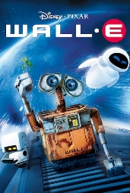 |  | 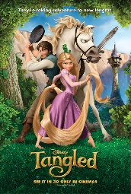 | 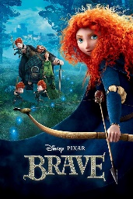
Biler  (2006) | Ratatouille (2007) | Wall-E  (2008) | Op  (2009) | To på flugt (2010) | Modig  (2012)
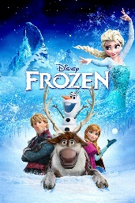 |  |  |  | 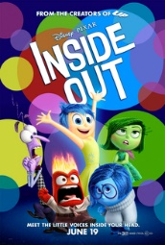 | 
Frost  (2013) | Maleficent (2014) | Big Hero 6 (2014) | Eventyret om  Askepot (2015) | Inderst inde (2015) | Zootopia  (2016)
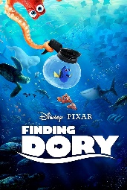 |  |  | 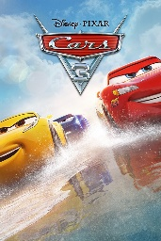 |  | 
Find Dory  (2016) | Vaiana  (2016) | Skønheden og udyret (2017) | Biler 3  (2017) | Coco  (2017) | Dumbo  (2017)
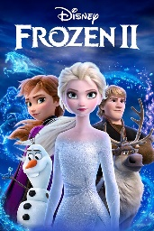 |  |  |  |  | 
Frost 2  (2019) | Aladdin  (2019) | Encanto  (2021) | Ønsket  (2023) | Inderst inde 2  (2024) | Snehvide  (2025)
K-NN anbefalingsalgoritmen (del A)
Nu skal vi lave vores egen anbefalingsalgoritme, som kan finde en anbefaling til dig på baggrund af noget, du tidligere har set. Først skal vi give anbefalingsalgoritmen noget information om en række film.
På næste side finder du et koordinatsystem, hvor både x- og y-aksen løber fra 0 til 10. X-aksen symboliserer mængden af kærlighed, og Y-aksen symboliserer mængden af action i en given film.
Fremgangsmåde:
- Vælg 10 film og skriv dem i skemaet nedenfor
- Overvej, hvordan I definerer kærlighed og action
- Vurder for hver film, hvor meget aktion og kærlighed fylder i filmen på en skala fra 0-10, og noter det i skemaet som koordinatsæt
- Indsæt dem som punkter i koordinatsystemet og skriv filmens nummer ved hvert punkt

Nummer | Filmtitel | Koordinater (Kærlighed , Action)
1
2
3
4
5
6
7
8
9
10

Tegn punkterne ind i koordinatsystemet:
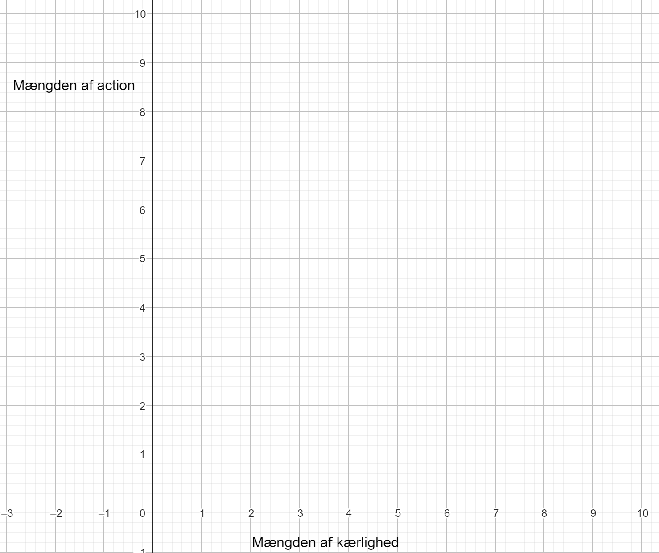
K-NN anbefalingsalgoritmen (del B)
Anbefalingsalgoritmen har nu fået en masse information om mængden af kærlighed og action i en række film. For at finde ud af, hvilken film DU skal have som forslag, udregner den kunstige intelligens, hvilke film, der ligner noget, du har set før. Dette gør den ved at beregne afstanden mellem punkterne i koordinatsystemet.
Fremgangsmåde:
- Vælg en film i skemaet ovenfor og forestil jer, at det er den film, I så sidst.
- Marker denne film tydeligt i koordinatsystemet.
- Beregn afstanden fra jeres valgte punkt til hvert af de andre punkter.
Tal i gruppen om, hvordan I kan beregne afstanden og skriv resultaterne i skemaet nedenfor.
- Ranger filmene så den, der ligger tættest på får 1. pladsen, og den, der ligger længst væk, kommer på 10. pladsen. 1., 2. og 3. pladsen er de punkter, der ligger tættest på din film og dermed de punkter som, algoritmen anbefaler.
Skriv, hvordan I vil beregne afstanden:
_________________________________________________________________________________
_________________________________________________________________________________
_________________________________________________________________________________
Filmtitel | Afstand til hovedpunktet | Rangering
Ekstraopgave: Undersøg hvad den størst mulige afstand mellem to film kan være
A-NN anbefalingsalgoritmen
Fremgangsmåde:
- Åbn GeoGebra dokumentet og vælg en sang, som du forestiller dig, er det nummer, du hørte sidst.
- Gør punktet rødt.
- Åbn regnearket, som din lærer har delt med dig.
- Tag fat i hjørnet af B1 og træk hen til K1.
- Tag fat i hjørnet af L2 og træk ned til L20.
- Sæt kryds ved de sange, der ligger i samme felt som det røde punkt.
- Opdater felterne i GeoGebra mindst 10 gange og skriv resultatet i regnearket hver gang.
- Regnearket tæller selv krydserne for hver sang.
- Undersøg dine data og sorter dem, så de punkter, der oftest ender i samme felt som hovedpunktet, står øverst. Hvilken sang vil algoritmen anbefale? Er anbefalingen det punkt, der ligger tættest på hovedpunktet? Er der andre sange, der også kunne være gode anbefalinger?

